小規模事業場
排水対策のしおり

～ きれいな川や海を未来に引き継ごう ～



平成２５年 ３月
大阪府環境農林水産部環境管理室
事業所指導課

おねがい

大阪府では、河川や大阪湾の水質改善のため、工場・事業場の排水規制や下水道整備・合併処理浄化槽の設置促進などの排水対策を行っています。
しかし小規模事業場の排水が、処理されないまま排出されることも多く、川や海を汚す一因ともなっています。
近年の環境問題への関心の高まりのなかで、事業者自らが努力して、環境に与える影響を少なくし、より豊かな環境の保全や創造をするよう求められています。
かけがえのない水環境を守るため、みなさまのご理解とご協力をお願いします。

カッパも住める
川にしてくれないか。



ステップ１

～ 必ずやってください ～

- 汚水の量を減らす

✓ 少ない水で器具を洗うなど、水の使用量を減らしてください。

✓ 無駄な水の使用を減らしてください。

- 汚れの元を減らす

✓ 使用した器具等の洗浄には、りんの少ない洗剤を使用してください。

✓ 調理くずなどの固形物を排水に流さないでください。

✓ 使用した油を排水に流さず、廃棄物として処理してください。

- 河川に流さない

✓ 下水道が整備されている地域は排水を下水道に流してください。

ステップ２

～ 小さな装置で大きな効果 ～

ステップ１を実施しても排水に混じってしまう油分や固形物は、簡易な装置を用いて除去しましょう。

★ どんな装置があるか

（ 簡易装置の例 ）
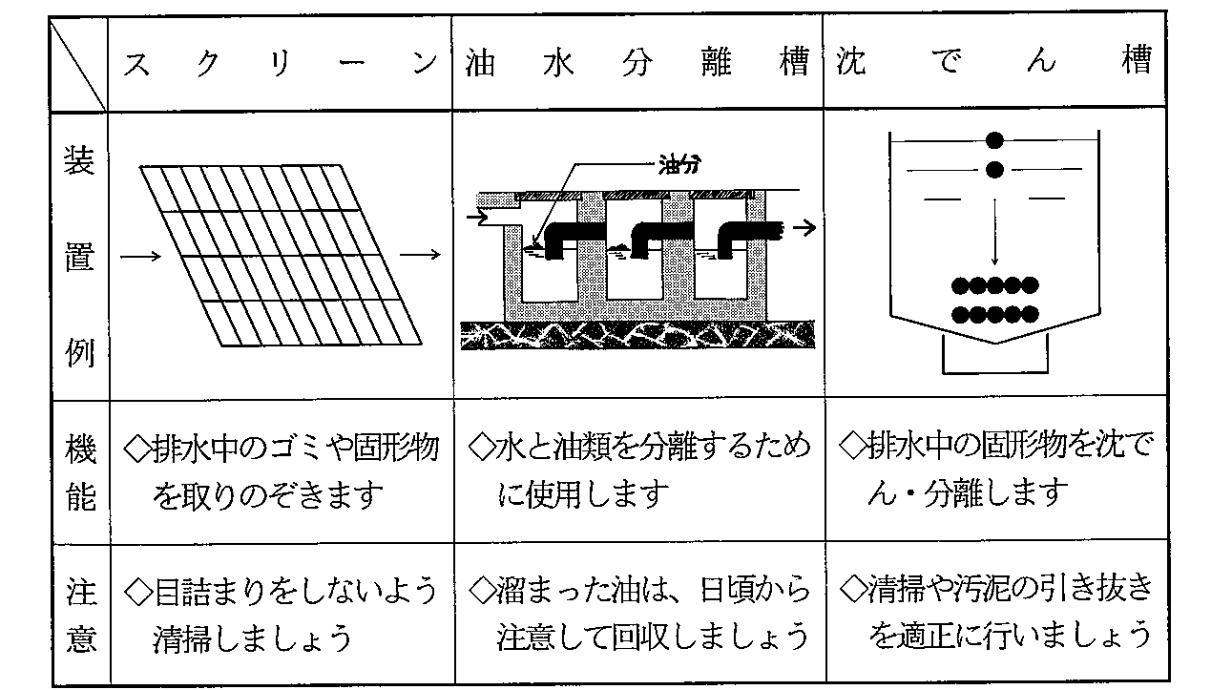

★ 施設の維持管理も大切です ★

☑ スクリーンは目詰まりがないように固形物を取り除き、こまめに清掃しましょう。

☑ 油水分離槽や沈でん槽に溜まった油や汚泥は、流出したり、悪臭が発生しないよう、定期的に取り除き適正に処分しましょう。

ステップ３

～ 汚れの度合いがひどい場合には ～

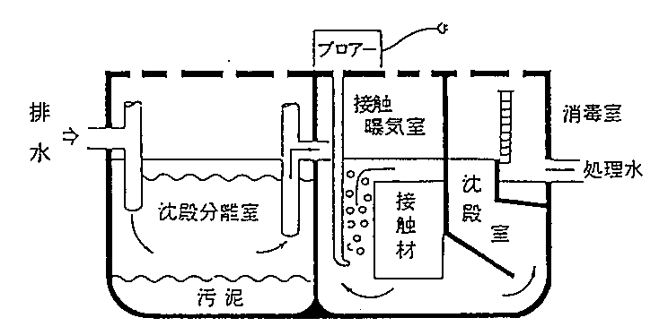
★ 処理施設その１
合併処理浄化槽

ちゅう房、風呂、洗たくなどの排水とし尿を合わせて処理する方法です。
食品製造業や飲食店や旅館業に最適な施設です。

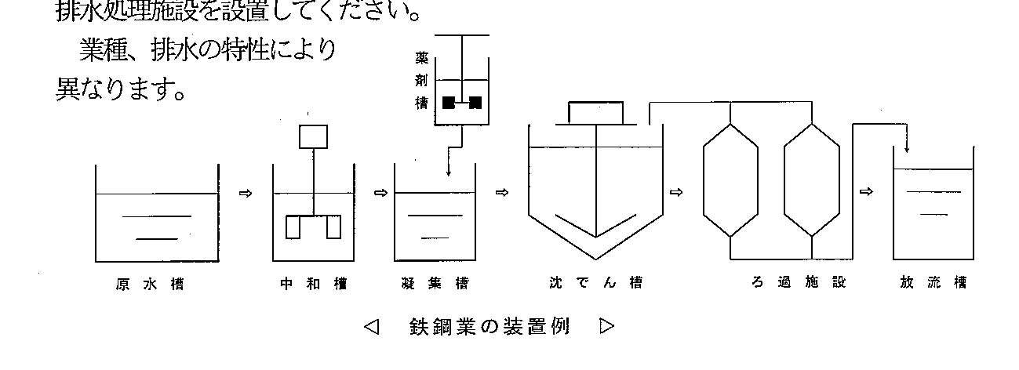
★ 処理施設その２
原水槽
中和槽
凝集槽
沈でん槽
放流槽
ろ過施設

薬
剤
槽
◆ 鉄鋼業の装置例 ◆
排水処理施設

生活排水以外の工場汚水を処理する場合には、工場汚水専用の排水処理施設を設置してください。
業種、排水の特性により異なります。

★ 施設の維持管理も大切です ★

処理施設の維持管理には専門的な知識が必要です。専門の業者と契約して定期的な点検をお願いします。

※ 処理施設を導入する場合は、水質汚濁防止法等の変更届を提出してください。

◆ 問い合わせ先 ◆
大阪府環境農林水産部環境管理室事業所指導課
〒559－8555 大阪市住之江区南港北1－14－16

水質指導グループ TEL 06-6210-9585

